Wydawnictwo Dwie Siostry – zapowiedź wydawnicza
Premiera: 7 lutego 2024

„Morele rozkwitają nocą”
tekst: Ola Rusina
tłumaczenie: Joanna Majewska-Grabowska
projekt okładki: Ewa Stiasny
seria: „Seria z Poczwarką”
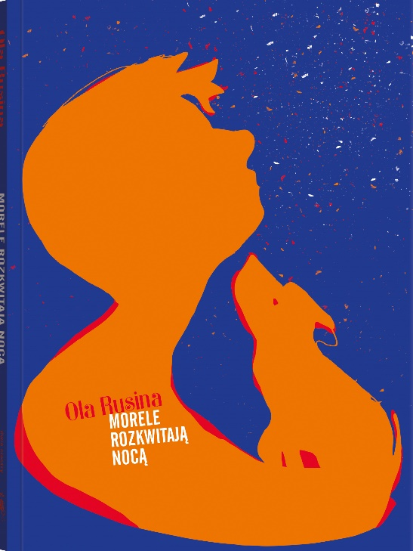
Przedział wiekowy: 9+
ISBN 978-83-8150-494-2
Format: 14 x 19 cm
Oprawa: miękka ze skrzydełkami
Objętość: 136 str.
Termin wydania: 7 lutego 2024
Cena: 39,90 zł (w tym 5% VAT)

Czy można zaprzyjaźnić się z… dronem? W świecie, w którym pole maku z dnia na dzień staje się polem minowym, wiele rzeczy przestaje dziwić. Opowieść o niezwykłej znajomości, potędze wyobraźni i codziennym życiu w rzeczywistości zmienionej przez wojnę.

Mam taką teorię, że życie w czasie wojny robi się… jakby mniej zauważalne. Chowa się. Ale się nie zatrzymuje. Ludzie mniej się śmieją, ale nadal się uśmiechają. Latarnie w miastach zapalają się później. A drzewa rozkwitają w nocy, kiedy nikt nie widzi.

Jest 2015 rok. Dziewięcioletni Ustym mieszka w miasteczku niedaleko okupowanego przez Rosjan Doniecka. Odkąd wybuchła wojna, jego świat stopniowo się zmienia: pobliskie pole zostaje zaminowane, przestaje działać szkoła, zaczynają się ostrzały.

Gdzieś w pobliżu stacjonuje Mistrz – żołnierz ochotnik obdarzony niezwykłą wyobraźnią.

Ustym i Mistrz nigdy się nie poznają. Poznają jednak Esa – zagubionego mówiącego drona, który staje się ich wspólnym przyjacielem. To on pomaga im zmierzyć się z nową, niełatwą rzeczywistością. Bo choć mało kto go widzi i słyszy, Es może zobaczyć bardzo wiele – i sprawić, by jego przyjaciele znów przenieśli się w miejsca, do których dostęp odebrała im wojna.

„Morele rozkwitają nocą” to książka nie tylko o wciąż trwającej wojnie w Ukrainie, ale też o tym, co niezmiennie ważne – o przyjaźni, nadziei i ocalającej sile wyobraźni.

„Seria z Poczwarką” to działające na wyobraźnię powieści dla tych, którzy zaczynają dorastać, w głowie mają mnóstwo pytań i chcą być traktowani serio. Dzięki wyrazistym bohaterom i bohaterkom mogą spojrzeć na świat z innej perspektywy – i być może zobaczyć go całkiem inaczej niż do tej pory.

Ola Rusina (ur. 1995) – ukraińska pisarka, tłumaczka z języka polskiego i dziennikarka. Studiowała polonistykę i dziennikarstwo, współpracowała między innymi z „Ha!Artem” i „Nową Europą Wschodnią” oraz portalami „Barabooka” i „Chytomo”. Pierwszy zbiór opowiadań wydała już jako szesnastolatka. Jej książki dla dzieci i młodzieży otrzymały liczne wyróżnienia (w tym nominacje do prestiżowej nagrody „Ukraińska Książka Roku BBC”), doczekały się też adaptacji scenicznych.

Joanna Majewska-Grabowska (ur. 1991) – tłumaczka, edukatorka i ukrainistka, wykładowczyni na Uniwersytecie Jagiellońskim. W życiu zawodowym i prywatnym zajmuje się popularyzacją wiedzy o Ukrainie. Współpracowała między innymi z magazynami „Herito” i „Dwutygodnik” oraz Fundacją im. Stefana Batorego. Najważniejsze książki w jej dorobku to „Planeta Piołun” Oksany Zabużko, „Dlaczego w sztuce ukraińskiej są wielkie artystki” oraz „Ukraina. Wyrwać się z przeszłości” Jarosława Hrycaka.

Ewa Stiasny (ur. 1967) – absolwentka Akademii Sztuk Pięknych w Warszawie, dyplomowana konserwatorka starych druków i grafiki. Graficzka, ilustratorka i wydawczyni, współzałożycielka Wydawnictwa Dwie Siostry. Jej ilustracje wyróżniają się wyrazistym stylem pełnym spontaniczności i dowcipnej nonszalancji. Opracowała graficznie m.in. opowiadania Toona Tellegena i Zdenka Svěráka, jest także autorką projektu graficznego książki „Admirałowie wyobraźni”.

